**«Страна безопасности»**

В сентябре в нашей группе стартовал проект «Страна безопасности»

**Актуальность проекта:** Все мы живем в обществе, где необходимо соблюдать нормы и правила безопасного поведения в быту. Зачастую виновниками различных происшествий, происходящих с детьми, являются сами дети, которые играют вблизи дорог, переходят улицу в неположенных местах, играют с опасными предметами, разговаривают с незнакомыми взрослыми. Потому что у детей не сформированы основы поведения в чрезвычайных ситуациях.

У них с самого раннего детства нужно воспитывать осторожность и самосохранение, ответственное поведение в быту и на природе. В этом должны принимать участие и родители и дошкольные учреждения, а в дальнейшем школа и другие образовательные учреждения.

**Цель проекта:** Формирование у детей знаний о безопасности, воспитание навыков осознанного, адекватного поведения в опасных ситуациях.

В ходе реализации первого блока проекта в группе, совместно с родителями, была создана развивающая среда,

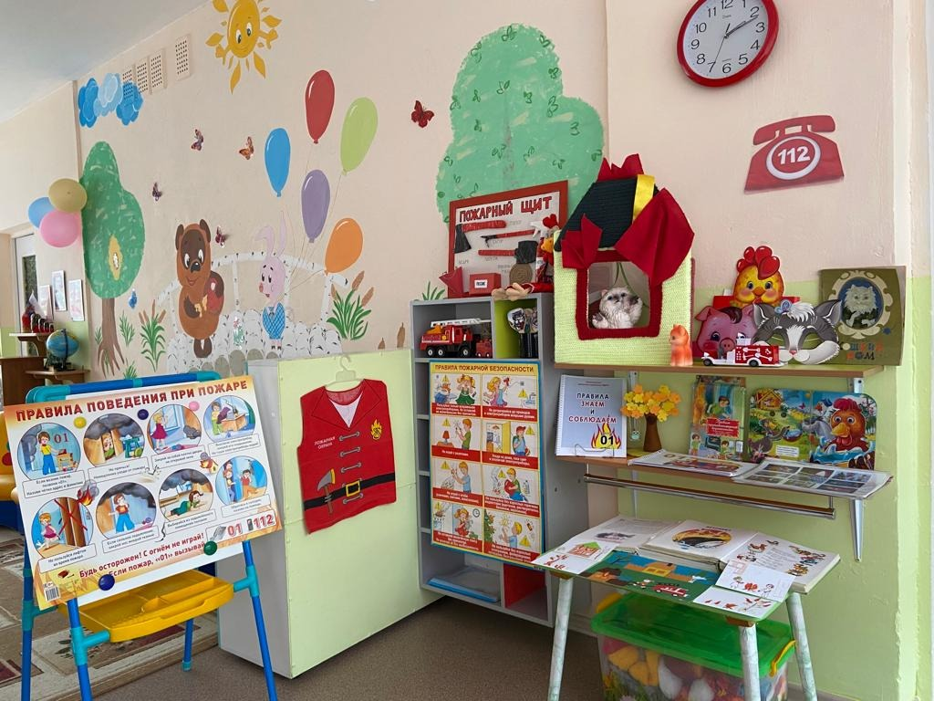 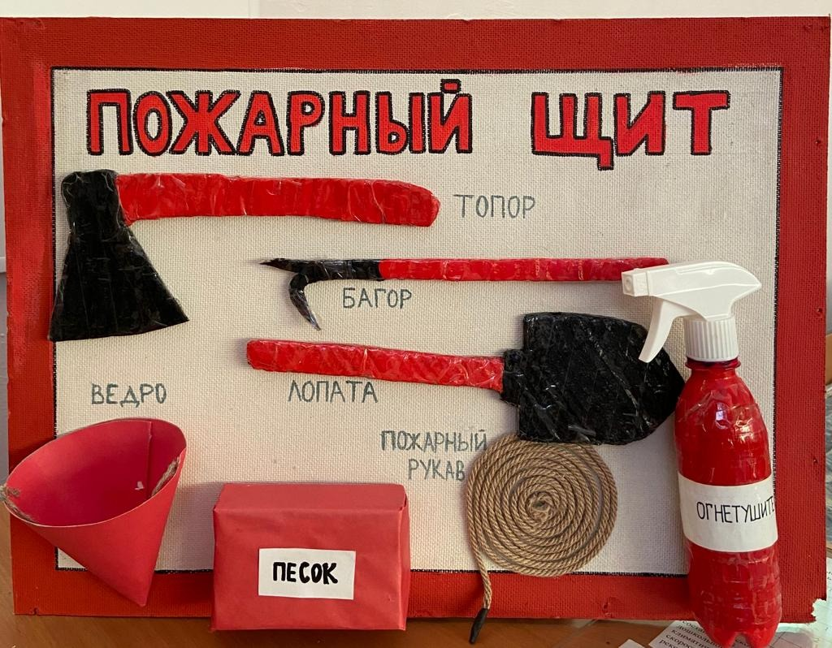

Организована выставка книг, с детьми отгадывали загадки и заучивали стихотворения, просмотр мультфильмов, проведены викторины по ПБ.

Моделирование ситуации«Что делать если…».

Организованы игровые тренинги «Эвакуация при пожаре»

Дидактические игры

Спортивный досуг

Сужетно-ролевые игры. Выполнены творческие работы.

Фотовыставка «Огонь добрый, огонь злой»

В ходе подготовки и реализации первого блока проектапожарная безопасность  у детей сформировались навыки безопасного поведения в различных ситуациях дома, на улице, в общественных местах, в природе; дети имеют представления о средства**х** и способах пожаротушения, практические навыки поведения в условиях игрового пространства; каждый ребёнок стремится к безопасной жизнедеятельности; умеют и стремятся управлять своим поведением и планировать свои действия на основе первичных, ценностных представлений о собственной безопасности